2023学年第一学期期末考试九年级化学试卷
相对原子质量: H-1 C-12 O-16 Na-23 S-32 Cl-35.5 K-39 Cu-64
五、选择题（共20分）

第21~34题，每题均只有一个正确选项
21．通电发出有色光的气体是
A．氧气 B．氮气 C．稀有气体 D．二氧化碳
22．做胃镜服用的“钡餐”为药用硫酸钡，钡元素符号是
A．Be B．Ba C．Br D．B
23．下列物质加入水中，形成乳浊液的是
A．酒精 B．泥沙 C．蔗糖 D．植物油
24．在氧气中燃烧，生成白色固体的物质是
A．木炭 B．硫磺 C．红磷 D．铁丝
25．二氧化氯（ClO₂）常用于医疗器械的消毒，ClO₂中Cl的化合价是
A．+2 B．+4 C．-2 D．-4
26．互为同素异形体的一组物质是
A. 氧气和液氧 B. 木炭和焦炭 C. 金刚石和碳60 D．冰和干冰
27．属于非金属氧化物的是
A．SiO₂ B．H₂SO₄ C．Al₂O₃ D．Fe₃O₄
28．下列事实解释不正确的是
A．酒香不怕巷子深——分子在不断运动
B．变瘪的乒乓球遇热水鼓起——分子变大
C．1滴水中大约有1.67×10²¹个水分子——分子很小
D．氧气能支持呼吸，而氮气不能——分子不同，化学性质不同
29．关于硫酸铜晶体说法正确的是
A．俗称：胆矾 B．化学式：CuSO₄ C．颜色：白色 D．式量：178

30．物质的用途仅利用物理性质的是
A．生石灰作干燥剂 B．一氧化碳作燃料
C．活性炭作吸附剂 D．二氧化碳作灭火材料
31. 次氯酸钠（NaClO）可用于消毒杀菌，制备次氯酸钠的化学方程式为2NaOH + Cl₂ = X + H₂O + NaClO，X的化学式为
A．NaCl B．NaClO₃ C．Na₂O D．Na₂O₂
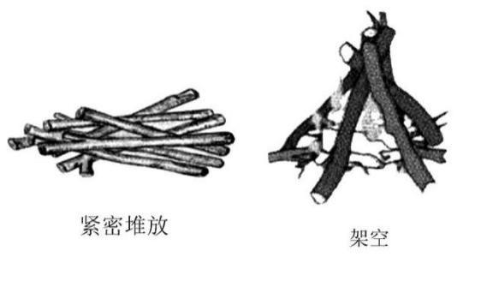
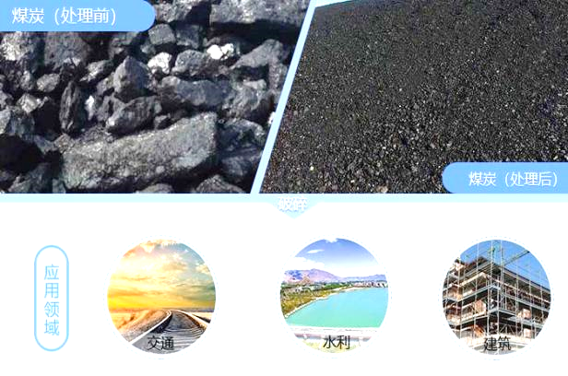
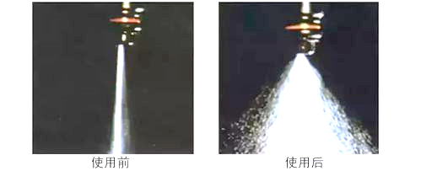
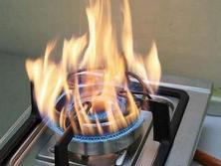
32．为使图片所示的燃料充分燃烧，对应措施不合理的是
火焰呈黄色
火焰呈黄色
A．加大燃气进气 B．汽油喷成雾状 C．架空木柴 D．煤块变煤粉

33．不能用来检测二氧化碳通入水中所得溶液呈酸性的是

A．pH试纸 B．无色酚酞试液

C．紫色石蕊试液 D．蓝色石蕊试纸

34．测定溶液pH时，若将pH试纸用水润湿再测定，则pH

A．无法确定 B．偏小 C．无影响 D．偏大
第35~37题，每题均有1~2个正确选项，每题2分，选对1个得1分，多选或错选得0分。
35．下列说法正确的是
A．摩尔是一种物理量，符号为mol B．1mol物质中约含6.02×10²³个微粒
C．1 mol H₂O₂比1 mol H₂O多1molO D．氢气的摩尔质量是2g
36．关于单质和化合物的说法不正确的是
A．单质中只含有一种元素 B．化合物中至少含有两种元素
C．单质中只含有一种微粒 D．化合物中至少含有两种微粒
37．室温下，三支试管中分别盛有等质量的饱和石灰水，进行如下图所示实验，三支试管中都出现了浑浊现象，以下有关说法正确的是
A．①②③试管中变浑浊的本质原因相同
B．①②③试管中的固体通过降温能继续溶解
C．①②③试管中的白色固体成分相同
D．①②③试管中的溶剂质量：①＞②＞③
六、简答题（共30分）
38．面对全球变暖问题，中国提出“2030碳达峰、2060碳中和”碳排放目标。
①合理使用煤、天然气等化石燃料。天然气属于 （1） （选填“纯净物”或“混合物”），未脱硫的煤燃烧时生成的 （2） 会引起酸雨；
②开发新能源成为必须。氢气来源丰富、热值高、燃烧产物为水，是最理想的绿色能源。工业上可利用电解水法制取氢气，该反应的化学方程式为 （3） ，属于 （4） （填基本反应类型）；
③捕集、利用、封存CO₂。如利用电化学还原二氧化碳转化为甲酸（HCOOH）等物质，甲酸（HCOOH）由 （5） 种元素组成，0.5mol甲酸约含有 （6） 个氧原子。
39．氢氧化钠在空气中易变质生成碳酸钠，左下图为实验室一瓶用剩的久置氢氧化钠试剂。从标签局部大图可见氢氧化钠试剂中还含有少量的碳酸钠、氯化钠等物质。右下表为氢氧化钠、碳酸钠、氯化钠三种物质的部分溶解度。
温度/℃ |  | 0 | 20 | 40 | 60 | 80
溶解度(g/100g水） | NaCl | 35.7 | 35.9 | 36.4 | 37.1 | 38.0
 | Na₂CO₃ | 7.0 | 21.5 | 49.0 | 46.0 | 43.9
 | NaOH | -- | 109 | 129 | 174 | --
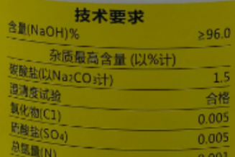
含量（NaOH）% ≥96%
杂质最高含量（以%计）
碳酸盐（以Na₂CO₃计） 1.5
澄清度试验 合格
氯化物（Cl） 0.005

请结合上表数据回答问题：
①40℃时，碳酸钠的溶解度为 （7） ；
②三种物质中，溶解度受温度影响最小的物质是 （8） ；
③氯化钠和碳酸钠溶解度相等的温度范围是 （9） ；
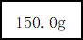
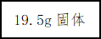
【实验】某兴趣小组为测定上述试剂瓶中氢氧化钠和碳酸钠的质量（其他物质忽略不计），进行如下实验，回答问题。

经检验可知19.5g固体为纯净物。
④操作a为 （10） ，19.5 g固体的成分为 （11） ；
⑤40℃所得溶液是碳酸钠的 （12） （选填“饱和溶液”或“不饱和溶液”）；
⑥该瓶试剂中未变质的氢氧化钠质量约是 （13） g。
40．下列实验装置为制取气体的常见装置。（部分夹持仪器省略）

①实验室用氯酸钾和二氧化锰共热制取氧气，选用的发生装置是 （14） （选填编号），实验中反应消耗0.02mol氯酸钾，理论上可生成氧气 （15） g（根据化学方程式计算）；
②实验中若要测生成的氧气体积，应选择的收集方法是 （16） ；
③实验室制取二氧化碳的反应的化学方程式为 （17） ，选择的装置组合是 （18） （选填编号），检验二氧化碳集满的方法是 （19） ；
④实验室可用图一发生装置制二氧化碳，其优点是 （20） ，若实验中关闭弹簧夹时，可能导致的后果是 （21） ；将二氧化碳发生装置连接压强传感器及电脑如图二所示进行实验，可测得实验过程中试管内气体压强变化情况，其结果局部放大后见图三所示，解释数据ab段对应的试管内压强变大的原因 （22） 。
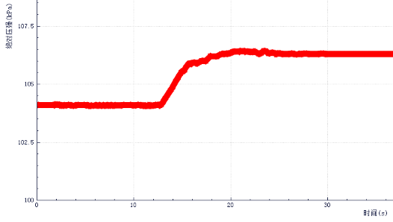
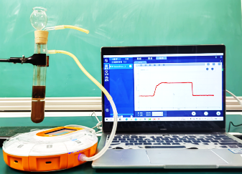
a
b
时间（s）
10
20
100
0
102.5
105
107.5
压强（kPa）
图一 图二 图三（数据局部放大图）

41．某兴趣小组同学探究木炭还原氧化铜的气体产物，为此进行下列探究。
【作出猜想】根据质量守恒定律猜想气体可能为CO、CO₂
【设计实验】小组同学进行如下实验。
灼烧铜丝表面生成氧化铜

【实验结论】最终得出木炭还原氧化铜的气体产物中有CO、CO₂
【交流反思】
①实验开始时， （23） （A或B）处先加热；
②A处实验现象是 （24） ，B处发生的反应是 （25） （写化学方程式）；
③根据 （26） 现象，得出木炭还原氧化铜生成气体中有一氧化碳；
④装置C的作用是 （27） 。能否通过C处现象得出木炭还原氧化铜生成气体中有二氧化碳的结论，如能，请说明理由；如不能，请改进实验装置。 （28）

